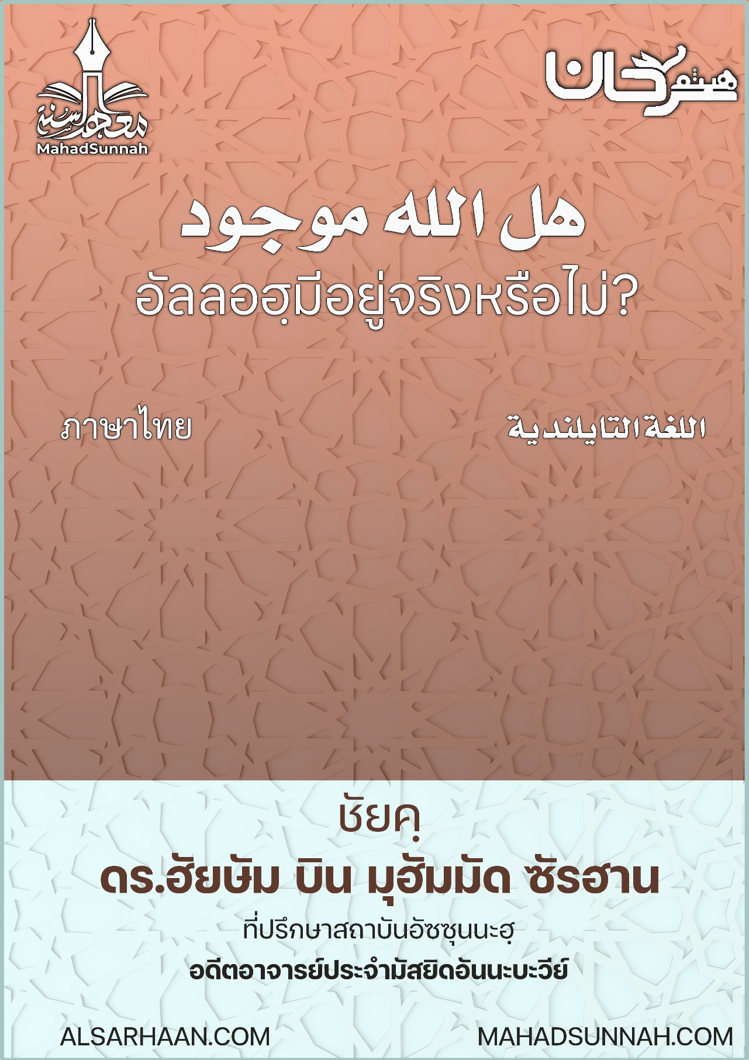

هل الله موجود
อัลลอฮฺมีอยู่จริงหรือไม่ ?

اللغةالتايلندية ภาษาไทย

ชัยคฺ ดร.ฮัยษัม บิน มุฮัมมัด ซัรฮาน
ที่ปรึกษาสถาบันอัซซุนนะฮฺ
และอดีตอาจารย์ประจำมัสยิดอันนะบะวีย์

และเมื่อทุกขภัยประสบแก่พวกเจ้าในท้องทะเล ผู้ที่พวกเจ้าวิงวอนขอก็จะสูญหายไปเว้นแต่พระองค์เท่านั้น ต่อมาเมื่อพระองค์ทรงช่วยให้พวกเจ้ารอดพ้นขึ้นบก พวกเจ้าก็หันหลังออกไป และมนุษย์นั้นเป็นผู้เนรคุณเสมอ (อัลอิสรออฺ ๖๗)

ในโลกนี้เต็มไปด้วยวัตถุนิยม และสติปัญญาที่ถูกครอบงำด้วยสิ่งเย้ายวน
ประตูแห่งความสงสัยในสิ่งที่มีอยู่และสัญชาตญาณได้ถูกเปิดออก คลื่นแห่งความต่ำช้าได้เข้ามาเคาะประตูโลกอิสลาม
เป้าหมายดังกล่าวได้พุ่งเป้าไปยังเยาวชนมุสลิมโดยสะท้อนถึงปัญหาข้อสงสัยของคนรุ่นก่อน
อัลลอฮฺมีอยู่จริงไหม?

ทั้งๆ ที่การมีอยู่ของอัลลอฮฺ และการเป็นพระผู้อภิบาลแห่งการสร้าง ได้ประจักษ์ชัดแจ้งด้วยกับสิ่งที่มีอยู่ และอธิบายถึงการมีอยู่ของพระองค์
ดังนั้น ตัวบทหลักฐาน และสิ่งที่มีอยู่ในจักรวาล เป็นตัวชี้วัดถึงการมีอยู่ของอัลลอฮฺตะอาลาอย่างชัดเจน
และความต้องการที่มีอยู่ในใจของมนุษย์ก็เพียงพอแล้วที่จะเป็นหลักฐานยืนยันถึงการมีอยู่ของอัลลอฮฺ
โดยที่มนุษย์จะพบว่าตนเองนั้นจำเป็นจะต้องมุ่งสู่อัลลอฮฺตะอาลา และวิงวอนขอต่อพระองค์และขอความช่วยเหลือจากพระองค์
อัลลอฮฺ ตะอาลา ทรงตรัสว่า
﴿وَإِذَا مَسَّكُمُ ٱلضُّرُّ فِي ٱلۡبَحۡرِ ضَلَّ مَن تَدۡعُونَ إِلَّآ إِيَّاهُۖ فَلَمَّا نَجَّىٰكُمۡ إِلَى ٱلۡبَرِّ أَعۡرَضۡتُمۡۚ وَكَانَ ٱلۡإِنسَٰنُ كَفُورًا ٦٧﴾
และเมื่อทุกขภัยประสบแก่พวกเจ้าในท้องทะเล ผู้ที่พวกเจ้าวิงวอนขอก็จะสูญหายไปเว้นแต่พระองค์เท่านั้น ต่อมาเมื่อพระองค์ทรงช่วยให้พวกเจ้ารอดพ้นขึ้นบก พวกเจ้าก็หันหลังออกไป และมนุษย์นั้นเป็นผู้เนรคุณเสมอ (อัลอิสรออฺ ๖๗)
เช่นเดียวกัน แท้จริงแล้วสติปัญญาเองก็ได้ยอมรับอย่างแจ่มชัดเลยว่า ทุกสิ่งที่ถูกสร้างนั้นจำเป็นจะต้องมีผู้สร้าง และสิ่งที่เกิดขึ้น ก็ต้องมีผู้ทำให้มันเกิดขึ้น ไม่มีการสร้างหากไม่มีผู้สร้าง สิ่งใหม่ไม่เกิดขึ้น ถ้าไม่มีผู้ทำให้มันเกิดขึ้น

อัลลอฮฺ ตะอาลา ทรงตรัสว่า
﴿أَمۡ خُلِقُواْ مِنۡ غَيۡرِ شَيۡءٍ أَمۡ هُمُ ٱلۡخَٰلِقُونَ ٣٤ أَمۡ خَلَقُواْ ٱلسَّمَٰوَٰتِ وَٱلۡأَرۡضَۚ بَل لَّا يُوقِنُونَ ٣٥﴾
หรือว่าพวกเขาถูกบังเกิดมาโดยไม่มีผู้ให้บังเกิด หรือว่าพวกเขาเป็นผู้ให้บังเกิดตนเอง
หรือว่าพวกเขาเป็นผู้สร้างชั้นฟ้าทั้งหลาย และแผ่นดินนี้ เปล่าเลย เพราะพวกเขาไม่เชื่อมั่นต่างหาก (อัฏฏูร ๓๓-๓๔)

ทั้งสองสิ่งนั้นเป็นสิ่งที่มีความเป็นไปได้โดยไม่มีสิ่งที่สาม

คือการเชื่อว่าสิ่งถูกสร้างที่เป็นระบบระเบียบนี้ เกิดขึ้นมาเองโดยไม่มีผู้สร้าง ซึ่งนี่เป็นสิ่งที่ไม่กินกับปัญญา (เป็นไปไม่ได้) หรืออาจเป็นไปได้ว่าสิ่งถูกสร้างนี้ พวกเขาเป็นผู้สร้างตัวของพวกเขาเอง และพวกเขาสร้างท้องฟ้าและแผ่นดิน นั้นยิ่งเป็นสิ่งที่เป็นไปไม่ได้อย่างมาก และไม่มีใครกล่าวอ้างเช่นนั้นแม้แต่คนเดียว
จึงช่วยให้เราเข้าใจได้ว่า สิ่งต่างๆที่เกิดขึ้นในจักรวาลนี้ต้องมีผู้สร้าง และพระองค์ คือ อัลลอฮฺ ตะอาลา

ผู้ใดที่พิจารณาถึงท้องฟ้า และความกว้างใหญ่ของมัน และสิ่งที่อยู่ในท้องฟ้า ไม่ว่าจะเป็น ดวงอาทิตย์ ดวงจันทร์ ดวงดาวต่างๆ ที่มันได้เคลื่อนตัวอยู่เป็นระบบในจักรวาลอันกว้างใหญ่ เมื่อพิจารณาถึงแผ่นดิน การเปลี่ยนผันของเวลากลางคืนแล้วกลางวันโดยที่มันเปลี่ยนผันไปอย่างเป็นระบบ
เมื่อพิจารณาถึงสิ่งมีชีวิตหลากหลายชนิด หลากหลายสายพันธุ์ และต้นไม้นานาชนิดที่ถูกรดน้ำ มันชั่งมีรสชาติ สีสัน และลักษณะที่แตกต่างกัน และเมื่อเขาพิจารณาถึงท้องทะเลและคลื่นที่ซัดสาด และสิ่งน่าอัศจรรย์ที่ถูกสร้างขึ้น ใครที่ใคร่ครวญในสิ่งต่างๆทั้งหมดนี้ เขาจะแน่ใจได้เลยว่า ต้องมีผู้ที่สร้างมัน เป็นผู้ที่ทรงเดชานุภาพ นั่นคือ อัลลอฮฺ ตะอาลา

อัลลอฮฺ ตะอาลา ทรงตรัสว่า
﴿إِنَّ رَبَّكُمُ ٱللَّهُ ٱلَّذِي خَلَقَ ٱلسَّمَٰوَٰتِ وَٱلۡأَرۡضَ فِي سِتَّةِ أَيَّامٖ ثُمَّ ٱسۡتَوَىٰ عَلَى ٱلۡعَرۡشِۖ يُغۡشِي ٱلَّيۡلَ ٱلنَّهَارَ يَطۡلُبُهُۥ حَثِيثٗا وَٱلشَّمۡسَ وَٱلۡقَمَرَ وَٱلنُّجُومَ مُسَخَّرَٰتِۢ بِأَمۡرِهِۦٓۗ أَلَا لَهُ ٱلۡخَلۡقُ وَٱلۡأَمۡرُۗ تَبَارَكَ ٱللَّهُ رَبُّ ٱلۡعَٰلَمِينَ ٥٤﴾
แท้จริงพระเจ้าของพวกเจ้านั้น คือ อัลลอฮฺผู้ทรงสร้างบรรดาชั้นฟ้า และแผ่นดินภายในหกวัน แล้วสถิตย์อยู่บนลังลังก์พระองค์ทรงให้กลางคืนครองคลุมกลางวันในสภาพที่กลางคืนไล่ตามกลางวันโดยรวดเร็ว และทรงสร้างดวงอาทิตย์ และดวงจันทร์ และบรรดาดวงดาวขึ้นโดยถูกกำหนดให้กำหนดทำหน้าที่บริการ ตามพระบัญชาของพระองค์ พึงรู้เถิดว่า การสร้างและกิจการทั้งหลายนั้นเป็นสิทธิของพระองค์เท่านั้น มหาบริสุทธิ์อัลลอฮ์ผู้เป็นพระเจ้าแห่งสากลโลก (อัลอะอฺรอฟ ๕๔)

แท้จริงการเต้นของหัวใจทุกดวง สัญชาตญาณของทุกสิ่งมีชีวิต หลักฐานทางความรู้สึกและสติปัญญา เป็นเครื่องยืนยันถึงการมีอยู่ของผู้สร้างที่ยิ่งใหญ่ผู้ทรงปรีชาญาณ ผู้ทรงบริหารจักรวาล
ช่างน่าประหลาดใจเสียจริง การที่คนหนึ่งจะฝ่าฝืน หรือปฏิเสธพระเจ้าได้อย่างไร ?

และสำหรับอัลลอฮฺแล้ว พระองค์เป็นผู้ทรงดูแลทุกๆ สิ่งที่ยังเคลื่อนไหว (มีชีวิต) และทุกๆสิ่งที่สงบนิ่ง (ตาย) ทุกอย่างนี้เป็นสิ่งที่ยืนยันว่า พระองค์นั้นเป็นผู้ทรงเอกะแต่เพียงองค์เดียว.
@@@@@@@@@@@@@@@@@@@@@@@@@@@@@@@@@@@@@@@@@@@@@@@

